КРЕАТИВНОЕ МЫШЛЕНИЕ. РАЗРАБОТКА УРОКА
Предмет: креативное мышление (функциональная грамотность)
Класс: 9.
Тип урока: урок открытия новых знаний.
Место проведения: г. Новокуйбышевск, ГБОУ ООШ № 20.
ТЕХНОЛОГИЧЕСКАЯ КАРТА
Тема урока | «Газетная утка»- урок на визуальное самовыражение.
Цель урока | - развитие креативного мышления у обучающихся через визуальное самовыражение;  - создания обучающимися рисунков на определённую тему и по определённым правилам;  - формирование у обучающихся привычки и потребности взглянуть на мир по-новому, под необычным углом зрения, найти необычное в обычном;  -формирование у обучающихся навыка объяснения результата выполненной работы, проведения самостоятельной оценки своей работы и работы группы;  - проведение диагностики проявления креативного мышления у обучающихся в области создания рисунков.
Задачи урока | Образовательные:  - познакомиться с фразеологизмом «газетная утка»;  - провести диагностику проявления креативного мышления в области создания рисунков через визуальное самовыражение.  Воспитательные:  - формировать уважение к друг другу, умение работать в группе;  - формировать трудолюбие, познавательную активность обучающихся.  Развивающие:  - развивать умения выдвигать разнообразные идеи через создание рисунков;  - расширять кругозор обучающихся;  - развивать творческие способности, исследовательские умения;  - развивать креативное мышление.
Формируемые УУД | Личностные: адекватное восприятие оценки собственной деятельности, данной одноклассниками, учителем.  Регулятивные: научатся выполнять учебные действия, руководствуясь изученными правилами; получат возможность научиться объяснять результат выполненной работы, проводить самостоятельно оценку своей работы и работы группы.  Познавательные: получат умение анализировать, сопоставлять, находить ответ на проблемный вопрос.  Коммуникативные: научатся умению слушать и вступать в диалог, участвовать в коллективном обсуждении проблем, работать в паре/группе.
Ресурсы:  - основные  - дополнительные | Ноутбуки (25 шт.), мультимедийный проектор. Презентация, компьютер.  Бумага для записей.

Этап урока | Деятельность учителя | Деятельность обучающихся | Задания для учащихся, выполнение которых приведет к достижению запланированных результатов | Планируемые результаты
 |  |  |  | УУД
I. Этап мотивации (самоопределения) к учебной деятельности.  Цель.  Включение детей в деятельность на личностно-значимом уровне. | Приветствует обучающихся, настраивает на работу | Приветствуют учителя.  Проверяют готовность к уроку. | - Здравствуйте, ребята. Сегодня наше занятие по креативному мышлению будет посвящено визуальному самовыражению.  -Я очень хочу, чтобы наш урок получился интересным, познавательным, поэтому предлагаю вам настроиться на работу.
II. Этап актуализации знаний и фиксирование индивидуального затруднения в пробном действии  Цель.  Повторение изученного материала, необходимого для «открытия нового знания» | Задает вопросы по новой информации.  Задает вопросы по предлагаемым рисункам, мотивирует на открытое обсуждение увиденного, с целью «разогрева» перед выполнением основных заданий урока.  Слушает внимательно ответы ребят.  Актуализирует новые понятия - знакомит с изучаемым текстом. | Участвуют в диалоге с учителем. Отвечают на поставленные вопросы, описывают предложенные рисунки, озвучивают своё видение изображаемого.  Воспринимают получаемую информацию. | Учитель предлагает ответить на вопросы с целью подвести обучающихся к теме урока.  - Ребята, посмотрите на эти два рисунка. Скажите, что изображено на рисунках №1 и №2? Опишите подробно, что вы видите.  Слайд 1.  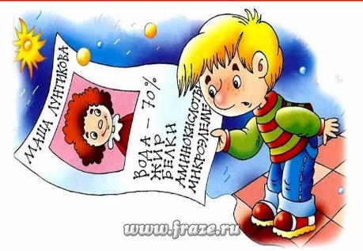  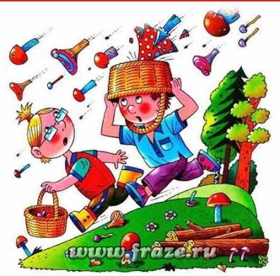  - Какие бы вы дали названия этим рисункам?  -Вы правы: это «Грибной дождь» и «Ломать голову»! И оба эти выражения являются фразеологизмами!  -Кто раскроет понятие «Фразеологизмы»?  -Верно. Фразеологизмы- это устойчивое сочетание слов, то есть с неизменным порядком, которые в свою очередь, по отдельности не означают всё то же самое, что вместе. Абсолютно каждый человек употребляет в общении с другими людьми фразеологизмы. Мы часто используем фразеологические обороты в повседневной речи, порой даже, не замечая- ведь некоторые из них просты, привычны, и знакомы с детства.  Рисунок №1- «Грибной дождь»  - Дождь в тёплую солнечную погоду.  Так говорят, когда идёт дождь и одновременно светит солнце, отчего часто бывает радуга.  Грибной дождь ещё называют «слепой дождь». После такого дождя в лесу часто начинают расти грибы.  Картинка №2- «Ломать голову».  Напряжённо, усиленно думать, пытаясь понять что-либо. Так говорят, когда стараются понять что-нибудь трудное, пытаются в чём-либо разобраться. Ломать голову «над чем?»- напряжённо думать, решая трудный вопрос.  - Посмотрите, как интересно художник изобразил эти два лексических приема в рисунках! Этот прием несловесного объяснения называется «визуальное самовыражение». | Коммуникативные УУД: уметь оформлять свои мысли в устной форме; договариваться с одноклассниками совместно с учителем о правилах поведения и общения и следовать им.  Личностные УУД: самоопределение.
III. Этап выявления места и причины затруднения  Цель.  Формулирование темы урока. | Задает вопросы, ответы на которые необходимы для восприятия нового учебного материала.  Предлагает прочитать текст со слайда.  Подводит обучающихся к формированию цели урока.  Разделяет обучающихся на группы для совместной работы. | Воспринимают на слух вопросы, отвечают на вопросы учителя.  Ученики по очереди читают предложенный текст со слайда.  Выполняют задание учителя, вспоминают и воспроизводят имеющиеся знания и опыт.  Высказывают свое мнение на поставленный вопрос  Приступают к работе в группе. | - Давайте и мы сегодня попробуем выразить предложенный фразеологизм в рисунках!  -Представьте, что вас попросили объяснить смысл выражения «газетная утка» пятиклассникам при помощи рисунка.  -Кто может объяснить понятие «Газетная утка»?  - Давайте уточним это понятие!  Слайд 2.  «Газетная утка»  Газетной уткой называют публикацию в средствах массовой информации материала, который вводит читателей в заблуждение. Иногда такие новостные заметки возникают в погоне за сенсацией, иногда – из-за того, что журналисты не проверили факты. По поводу происхождения этого выражения есть несколько предположений. Согласно одному из них, когда в Германии печатали в газетах непроверенную информацию, её помечали буквами N.T., что значит на латыни non testatur (не проверено). Сокращение N.T. читается немцами как Ente – и это слово значит на немецком языке «утка». Есть и другие версии о происхождении этого выражения.  - Последующие задания будут связаны с решением этой задачи. Выполняя задания, проявите воображение! Помните о вежливости в общении в группе! | Познавательные УУД: уметь проводить сравнение по заданным критериям. Коммуникативные УУД:  уметь оформлять свои мысли в устной форме;  планирование учебного сотрудничес- тва с учителем и сверстниками.  Личностные УУД: формулировать собственное мнение и аргументировать его.
IV. «Практическая работа на персональных компьютерах Творческое задание»  Цель.  Познакомить с вариантами решения поставленных задач. Научить оценивать полученные результаты. | Организует работу за ноутбуками  Предлагает создать рисунки согласно заданию №1  Предлагает нарисовать рисунки по теме на основе своего жизненного опыта, заполняют графы в таблице, работу в группе.  Предлагает дать описание своему рисунку.  Предлагает выбрать номер наиболее креативной иллюстрации и номер наименее креативной. Напоминает о важности работы в группе.  Учитель предлагает доработать иллюстрацию ниже так, чтобы с помощью одного рисунка можно понять значение выражения «газетная утка». | Работают за ноутбуком.  Работают в группе, создать рисунки согласно заданию №1  Приводят примеры на основе своего жизненного опыта, заполняя графы в таблице. Работа в группе.  Описывают свои рисунки.  .  Выполняют задание учителя.  Выбирают рисунки согласно поставленному заданию. Работа в группе.  Выполняют доработку рисунок по заданным критериям, использую свое креативное мышление. Работа в группе. | Учитель мотивирует обучающихся на выполнение задания:  - Задание №1. Используя прямое и переносное значение выражения «газетная утка», создайте два различных креативных рисунка, поясняющих это выражение. Креативный рисунок имеет интересный сюжет, привлекает внимание, оригинально оформлен. Вы можете добавить к своей работе поясняющий текст. Опишите свой замысел.  - Время на выполнение задания 5 минут!  - Слайд 3  Место для ответа:  - Молодцы!  - Предлагаю приступить к выполнению следующего задания.  -Задание №2- Посмотрите на этот слайд (слайд №4) Девятиклассники подобрали иллюстрации для объяснения значения выражения «газетная утка». Рассмотрите их. Запишите номер наиболее креативной иллюстрации и номер наименее креативной. Помните, что креативная иллюстрация должна помочь объяснить пятиклассникам значение выражения, а также имеет интересный сюжет, привлекает внимание, оригинально оформлена. Обсуждаем в группе.  - Время на выполнение этого задания 1 минута.  Слайд №4  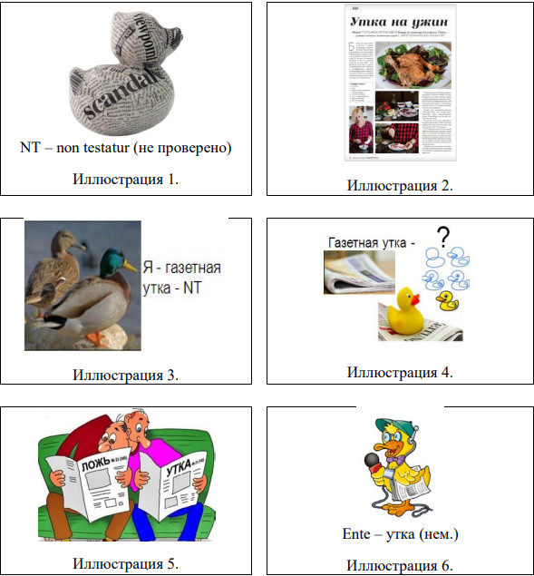  Наиболее креативной является иллюстрация  № ________  Наименее креативной является иллюстрация  № ________  - Хорошо! Продолжаем!  -Задание №3. А давайте теперь объединим идеи всех этих шести иллюстраций в одну, наиболее полно раскрывающую переносное значение выражения «газетная утка» и доработать иллюстрацию со слайда№5 таким образом, чтобы с помощью одного рисунка можно было понять значение этого выражения.  Слайд №5  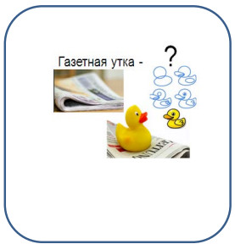 | Познавательные УУД: уметь выполнять задания, опираясь на свои знания и знания других членов группы.  Регулятивные УУД: уметь самостоятельно выделять и осознанно формулировать познавательные цели, уметь определять границы знания и незнания.  Коммуникативные УУД: уметь участвовать в коллективном обсуждении проблемы, проявлять интерес к чужому мнению и высказывать свое.  Личностные УУД: осознавать неполноту знаний, развивать учебную активность.
  Рисунок
  Описание
V. Физминутка  Цель: переключение внимания, снятие синдрома усталости. | Организует проведение физминутки. | Участвуют в физминутке | - Отлично! Давайте немного отдохнем (2 минуты)  Ребята, сделаем разминку.  (выполняют легкие упражнения ЛФК)  Молодцы!
VI.Самостоятельная работа с самопроверкой по установленным критериям  Цель.  обеспечение восприятия, осмысления выполненной работы  Выявить пробелы первичного осмысления изученного материала,  Самоконтроль усвоения знаний. | Предлагает проанализировать выполненную работу в группе.  Объясняет критерии оценивания Задания №1.  Предлагает озвучить результат оценки группы.  Предлагает проанализировать выполненную работу в группе.  Объясняет критерии оценивания Задания №2  Предлагает озвучить результат оценки группы.  Предлагает проанализировать выполненную работу в группе.  Объясняет критерии оценивания Задания №3  Предлагает озвучить результат оценки группы. | Анализируют выполненную работу в группе. Понимают критерии оценивания Задания №1.  Аргументируют свое решение на основании знания новых понятий.  Выполняют задание учителя.  Работа в группе.  Аргументированно озвучивает результат оценки.  Понимают критерии оценивания Задания №2.  Аргументируют свое решение на основании знания новых понятий. Работа в группе.  Аргументированно звучивает результат оценки.  Понимают критерии оценивания Задания №3.  Аргументируют свое решение на основании знания новых понятий. Работа в группе.  Аргументированно звучивает результат оценки. | -Продолжаем работу! А теперь давайте займемся анализом проделанной творческой работы.  -Вернемся к выполненному Заданию №1- таблица с рисунком и его описанием. Я вывожу все ваши рисунки на общую презентацию, чтобы могли сравнить работы каждой группы. И предлагаю вам беспристрастно оценить их по следующим критериям- они перед вами на экране ваших ноутбуков в файле «Критерии оценивания Задания №1»:  Слайд №6- Все заполненные учениками таблицы Задания №1, выведенные на общий слайд.  Критерии к оцениванию Задания №1  - Время на выполнение задания 2 минуты.  - Прошу выступить по одному представителю от каждой группы и озвучить проставленные баллы, аргументирую их.  - Переходим к оцениванию рисунков Задания №2. Проверьте насколько ваша оценка совпадает с предлагаемыми критериями оценивания. Время для обсуждения 1 минута. Внимание на слайд:  Слайд №7  - Прошу поделиться результатами представителю от каждой группы.  - А теперь давайте прошу оценить работы Задания №3, самого сложного и самого творческого. Вывожу ваши работы на общий слайд. Время для анализа по критериям 2 минуты. Критерии оценивания Задания №3-перед вами на экране ваших ноутбуков в файле «Критерии оценивания Задания №3»:  Слайд №8- Все выполненные учениками рисунки Задания №3, выведенные на общий слайд.  Критерии оценивания Задания №3  - Прошу выступить по одному представителю от каждой группы и озвучить проставленные баллы, аргументирую их.  - Отлично! Благодарю всех выступавших! | Познавательные УУД: уметь анализировать последовательность действий, выполнять логические операции анализа, сравнения.  Регулятивные УУД: уметь самостоятельно и в группе выделять и осознанно формулировать познавательные цели, уметь определять границы знания и незнания, контроль, оценка, коррекция;  Коммуникативные УУД: уметь участвовать в коллективном обсуждении проблемы, проявлять интерес к чужому мнению и высказывать свое.  Личностные УУД: осознавать неполноту знаний, развивать учебную активность.  . Познавательные УУД: уметь ориентироваться в своей системе знаний; осуществлять анализ объектов, выбор наиболее эффективных способов решения, уметь управлять поведением партнёра, уметь использовать невербальные средства общения (жесты, мимика). Уметь обобщать полученную информацию, делать вывод.
  Балл | Критерии
  2 | Созданы два разных рисунка, иллюстрирующих значение выражения «газетная «утка»». Допустимые иллюстрации: – прямое и переносное значение, ИЛИ – два разных переносных значения.  Например, нарисованы  1) утка из газетной бумаги И  2) газета и на её странице рыба нереального размера
  1 | Созданы два рисунка, сходные по сюжету, замыслу или способу исполнения, иллюстрирующих переносные значения выражения «газетная «утка» ИЛИ Создан только один рисунок, иллюстрирующий переносное значение выражения «газетная «утка»».
  0 | Ответ отсутствует, ИЛИ – Создан только ОДИН рисунок, иллюстрирующий прямое значение выражения «газетная «утка», ИЛИ – Ответ является бессмысленным с точки зрения задания.
  Балл | Критерии
  1 | Дан следующий ответ: – наиболее креативным рисунком назван любой из рисунков № 1, 6. – наименее креативным рисунком назван рисунок № 3
  0 | Дан любой иной ответ ИЛИ ответ отсутствует.
  Балл | Критерии
  2 | При доработке сохранен основной сюжет, добавлены детали, помогающие лучше понять, что означает выражение «газетная утка» (непроверенная информация). Могут быть обобщены и использованы идеи из рисунков задания 2.
  1 | При доработке сохранен основной сюжет и добавлены детали, помогающие лучше понять иное значение выражение «газетная утка» (кроме «непроверенная информация»).
  0 | При доработке исходная ценность иллюстрации для объяснения выражения снижена ИЛИ доработка отсутствует.
VII. Рефлексия  Цель.  Фиксация нового содержания урока.  Осознание обучающимися своей учебной деятельности, самооценка результатов деятельности своей и всего класса. | Организует фиксирование содержания.  Организует рефлексию.  Организует самооценку учебной деятельности.  Предлагает описать свои впечатления о сегодняшнем уроке. | Рассказывают, что узнали, знают, смогли.  Выполняют самооценку | Наш урок, ребята, подходит к концу. Надеюсь вы получили удовольствие от работы в группе и, конечно, от полученных знаний на уроке.  - Прошу вас продолжить предложения, которые вы видите на экране:  Слайд 9  Рефлексия.  Сегодня я узнал…  Было интересно…  Я понял, что…  Теперь я могу…  Я научился…  У меня получилось…  Я попробую….  Меня удивило…  Мне захотелось… | Активная продуктивная деятельность учащихся по включению части в целое, выявление внутрипредметных связей.  Коммуникативные УУД: уметь оформлять свои мысли в устной форме.  Регулятивные УУД: уметь оценивать правильность выполнения действия на уровне адекватной ретроспективной оценки.  Личностные УУД: способность к самооценке на основе критерия успешности учебной деятельности
VIII.  Домашнее задание. | Задает разно-уровневое задание на дом. | Воспринимают задание, записывают его в дневник. | -Домашнее задание:  Всем: Опишите данные рисунки. Какие бы фразеологические выражения вы бы использовали для обозначения этих рисунков?  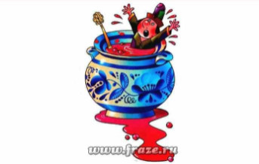  Рис.1  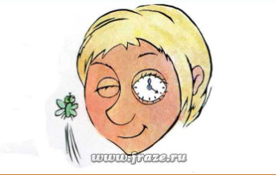  Рис.2  Рис.3  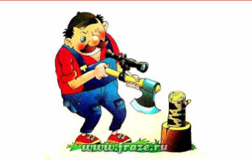  Рис.4  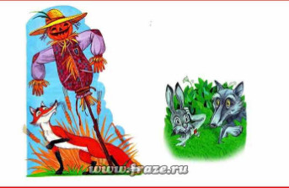  Дополнительно (по желанию): проиллюстрируйте выражение «На всех парусах».  -Наш урок закончен. Всего доброго. До свидания!
Приложение 1
Содержание слайдов для презентации к уроку.
Слайд №1

Слайд №2

«Газетная утка»
Газетной уткой называют публикацию в средствах массовой информации материала, который вводит читателей в заблуждение. Иногда такие новостные заметки возникают в погоне за сенсацией, иногда – из-за того, что журналисты не проверили факты. По поводу происхождения этого выражения есть несколько предположений. Согласно одному из них, когда в Германии печатали в газетах непроверенную информацию, её помечали буквами N.T., что значит на латыни non testatur (не проверено). Сокращение N.T. читается немцами как Ente – и это слово значит на немецком языке «утка». Есть и другие версии о происхождении этого выражения.

Слайд №3

Место для ответа

Рисунок

Описание

Слайд №4

Слайд №5

Слайд №6

Критерии к оцениванию Задания №1

Балл | Критерии
2 | Созданы два разных рисунка, иллюстрирующих значение выражения «газетная «утка»». Допустимые иллюстрации: – прямое и переносное значение, ИЛИ – два разных переносных значения.  Например, нарисованы  1) утка из газетной бумаги И  2) газета и на её странице рыба нереального размера
1 | Созданы два рисунка, сходные по сюжету, замыслу или способу исполнения, иллюстрирующих переносные значения выражения «газетная «утка» ИЛИ Создан только один рисунок, иллюстрирующий переносное значение выражения «газетная «утка»».
0 | Ответ отсутствует, ИЛИ – Создан только ОДИН рисунок, иллюстрирующий прямое значение выражения «газетная «утка», ИЛИ – Ответ является бессмысленным с точки зрения задания.

Слайд №7

Критерии к оцениванию Задания №2

Балл | Критерии
1 | Дан следующий ответ: – наиболее креативным рисунком назван любой из рисунков № 1, 6. – наименее креативным рисунком назван рисунок № 3
0 | Дан любой иной ответ ИЛИ ответ отсутствует.

Слайд №8

Критерии к оцениванию Задания №3

Балл | Критерии
2 | При доработке сохранен основной сюжет, добавлены детали, помогающие лучше понять, что означает выражение «газетная утка» (непроверенная информация). Могут быть обобщены и использованы идеи из рисунков задания 2.
1 | При доработке сохранен основной сюжет и добавлены детали, помогающие лучше понять иное значение выражение «газетная утка» (кроме «непроверенная информация»).
0 | При доработке исходная ценность иллюстрации для объяснения выражения снижена ИЛИ доработка отсутствует.

Слайд №9
Закончите фразы
Сегодня я узнал….
Было интересно….
Я понял, что……
Теперь я могу…..
Я научился…….
У меня получилось…..
Я попробую…….
Меня удивило……
Мне захотелось …..

Слайд №10
Домашнее задание
Рисунок № 1 Рисунок № 2

Рисунок № 3 Рисунок № 4

